**Budapesti Gazdasági Szakképzési Centrum Pestszentlőrinci Technikum**

1184 Budapest Hengersor 34.

1. Záró dolgozat

A pálinka mesterei

Konzulens tanár: Dobrrocsi Robertné Készítette: Rózsa Levente,

Kovács Bence, Németh Bence

Tartalom

1 Bevezetés 3

1.1 Feladat leírás 3

1.2 A felhasznált ismeretek 3

1.3 A felhasznált szoftverek 3

2 Felhasználói dokumentáció 4

2.1 A program általános specifikációja 4

2.2 Rendszerkövetelmények 4

2.2.1 Hardver követelmények 4

2.2.2 Szoftver követelmények 4

2.3 3. A program telepítése 4

2.4 A program használatának a részletes leírása 5

3 Fejlesztői dokumentáció 6

3.1 Az alkalmazott fejlesztői eszközök 6

3.2 Adatmodell leírása 6

3.3 Részletes feladatspecifikáció, algoritmusok 6

3.4 Tesztelési dokumentáció 7

4 Összefoglalás 8

4.1 Önértékelés 8

4.2 Továbbfejlesztési lehetőségek 8

5 Felhasznált irodalom 9

6 Ábrajegyzék 10

# Bevezetés

## Feladat leírás

Weboldalunk a pálinkák témakörére fókuszál, amely egy sokoldalú felületet biztosít a felhasználók számára. A főoldalon egy bemutatkozó rész található, amely részletezi, miért választottuk ezt a témát, valamint egy regisztrációs és bejelentkezési rendszer is elérhető. A webshop funkció lehetővé teszi a pálinkák rendelését, azonban ez csak bejelentkezett felhasználók számára érhető el; bejelentkezés nélkül a rendelés nem lehetséges. A webshophoz tartozik egy kosár, amelyben a kiválasztott termékek megjelennek. Emellett egy játék is helyet kapott, ahol a felhasználók pontokat gyűjthetnek, és ha elérnek egy meghatározott pontszámot, akcióhoz juthatnak. Az oldal tartalmaz egy pálinkakészítési részt is, ahol a pálinka elkészítésének folyamatát videókkal és szöveges leírással mutatjuk be. Továbbá egy adminisztrátori felület is kialakításra került, amely kizárólag az adminok számára látható, és itt lehetőség van pálinkák hozzáadására, törlésére, valamint adminisztrátori jogosultságok beállítására.

## A felhasznált ismeretek

**HTML**: A weboldal alapvető struktúrájának és tartalmának létrehozására szolgált.

**CSS**: A weboldal vizuális elemeinek (pl. színek, elrendezés) formázására szolgált.

**PHP**: A szerveroldali logikát kezelte, például az oldalak betöltését és a felhasználói interakciókat.

**JavaScript**: A kliensoldali interaktivitást biztosította, például a játék működését vagy a kosár kezelését.

**SQL**: Az adatbázis szerkezetét és alapadatait tartalmazta, például a termékek vagy felhasználók adatait.

**Bootstrap**: A reszponzív dizájnt és az előre elkészített komponenseket biztosította, hogy gyorsan és egységesen lehessen modern, reszponzív felületet kialakítani.

## A felhasznált szoftverek

• **Visual Studio Code:** Ez a korszerű kódszerkesztő szolgált a fejlesztés alapjául, amely lehetővé tette a HTML, CSS, JavaScript és PHP fájlok hatékony szerkesztését.

• **XAMPP:** A helyi szerverkörnyezet biztosítására használtam, amely az Apache webszervert és a MySQL adatbázis-kezelőt tartalmazza. Ez tette lehetővé a weboldal szerveroldali logikájának tesztelését és az adatbázis működésének ellenőrzését a fejlesztés során.

• **Google Chrome Developer Tools:** A böngésző beépített eszközeivel teszteltem a weboldal reszponzív működését és hibáit különböző képernyőméreteken.

• **Microsoft Word:** A projekt dokumentációjának, beleértve ezt a dokumentumot, elkészítéséhez használtam. Segítségével strukturált, professzionális formában mutattam be a weboldal fejlesztésének részleteit, kihasználva a formázás, tartalomjegyzék készítés és helyesírás-ellenőrzés funkcióit a magas színvonal érdekében.

• **Microsoft PowerPoint:** A weboldal bemutatójának elkészítésére alkalmaztam. Vizuálisan vonzó prezentációt hoztam létre, amelyben a webshop, játék és pálinkakészítési szekció főbb funkcióit mutattam be, képek, diagramok és animációk beillesztésével, hogy a projekt céljait és eredményeit érthetően szemléltessem.

# Felhasználói dokumentáció

## A program általános specifikációja

A Pálinka Mesterei weboldal a pálinkák szerelmeseinek készült, egy sokoldalú, felhasználóbarát platformot kínálva, amely ötvözi a hagyományokat a modern technológiával. Célja, hogy a pálinkák iránt érdeklődők számára átfogó élményt nyújtson: legyen szó vásárlásról, a pálinkakészítés megismeréséről, szórakozásról vagy adminisztratív feladatok kezeléséről.

A főoldal egy átfogó bemutatkozással indul, amely a pálinkák világába kalauzolja a látogatókat, kiemelve azok kulturális és gasztronómiai jelentőségét. Itt található a regisztrációs és bejelentkezési lehetőség, amely a webshop és egyéb funkciók használatához szükséges. Fontos, hogy a regisztráció kizárólag 18 éven felüliek számára engedélyezett, biztosítva a jogszabályi megfelelést. A webshopban a felhasználók különböző pálinkákat vásárolhatnak – például szilva, barack, körte vagy cseresznye ízekben –, a termékek ára és készletinformációi jól láthatóan megjelennek. A vásárlás csak bejelentkezett felhasználók számára érhető el, a kiválasztott termékek pedig egy kosárba kerülnek, ahol a rendelés végösszege nyomon követhető. A kosár tartalma igény szerint törölhető is, így a felhasználók rugalmasan kezelhetik a rendelésüket. A rendelés leadása után a rendszer e-mailben értesíti a felhasználót a sikeres tranzakcióról.

A platform egy interaktív játékot is kínál, amelynek célja a szórakoztatás és a felhasználók ösztönzése. A játékban a felhasználók pontokat gyűjthetnek – például pálinkás üvegeket „szedve össze” egy virtuális térben –, és ha elérnek 15 pontot, egy kupont kapnak, amelyet a kosárban lehet beváltani kedvezményes vásárláshoz. A játék hetente egyszer játszható, így fenntartja a kihívás izgalmát, miközben a ranglista nyomon követi a legjobb eredményeket.

A pálinkakészítési szekció részletesen bemutatja a pálinka előállításának folyamatát: a gyümölcsök kiválasztásától az erjesztésen át a lepárlásig, egészen a palackozásig. A lépések szöveges leírással és illusztrációkkal jelennek meg, így a felhasználók mélyebb betekintést nyerhetnek a hagyományos mesterségbe. A weboldal további érdekessége, hogy a pálinkák történetét és a kézműves üvegek jelentőségét is ismerteti, ezzel gazdagítva a felhasználói élményt.

Az adminisztrátori felület kizárólag admin jogosultságú felhasználók számára érhető el, és lehetővé teszi a pálinkák adatbázisának kezelését (új termékek hozzáadása, törlése), valamint a felhasználók adminisztrátori jogosultságainak beállítását. Ez a funkció biztosítja, hogy a weboldal tartalma mindig naprakész legyen.

## Rendszerkövetelmények

### Hardver követelmények

A Pálinka Mesterei weboldal egy böngésző alapú platform, amely bármely modern eszközön futtatható, amely képes támogatni egy naprakész böngészőt (pl. Google Chrome, Mozilla Firefox, Microsoft Edge vagy Safari). Mivel a weboldal teljes mértékben online működik, külön hardver követelmények meghatározása nem szükséges – elegendő egy stabil internetkapcsolat és egy alapvető, frissített eszköz a zökkenőmentes használat érdekében.

### Szoftver követelmények

**Operációs rendszerek:**

Bármely modern operációs rendszer, amely támogatja a legújabb böngészőverziókat, beleértve:

* Microsoft Windows 10 vagy újabb (32-bit/64-bit).
* macOS 10.15 (Catalina) vagy újabb.
* Linux (pl. Ubuntu 18.04 LTS vagy újabb).
* Mobil operációs rendszerek: iOS 13 vagy újabb, Android 8.0 (Oreo) vagy újabb.

**Böngészők:**

* Google Chrome (legújabb stabil verzió vagy az utolsó két verzió).
* Mozilla Firefox (legújabb stabil verzió vagy az utolsó két verzió).
* Microsoft Edge (legújabb stabil verzió vagy az utolsó két verzió).
* Safari (legújabb stabil verzió macOS-en és iOS-en).
* Megjegyzés: A böngészőknek támogatniuk kell a HTML5, CSS3, JavaScript (beleértve az ECMAScript 6-ot) és WebGL technológiákat a weboldal összes funkciójának (pl. játék, média lejátszás) zökkenőmentes működéséhez.

**Egyéb szoftver komponensek:**

* Internetkapcsolatot kezelő kliensszoftver (beépített a böngészőkbe).
* Opcionális: E-mail kliens (pl. Outlook, Gmail) a rendelés visszaigazolásához és a kuponok kezelésére.
* Adatbázis-támogatás a háttérrendszerben (a felhasználók számára nem látható):
* MySQL 5.7 vagy újabb (a webshop, a játék pontszámok és az adminisztrátori felület adatainak tárolására).
* PHP 7.4 vagy újabb (a szerveroldali logika futtatásához).

**Beadott CD tartalma:**

* A weboldal teljes forráskódja (HTML, CSS, JavaScript, PHP fájlok).
* MySQL adatbázis mentési fájl (SQL formátumban) az alapértelmezett struktúrával és adatokkal.
* Telepítési útmutató (PDF formátumban) a helyi szerverkörnyezet (pl. XAMPP) beállításához és az adatbázis importálásához.
* Opcionális: Videós útmutató a telepítéshez (MP4 formátumban).

**További megjegyzések:**

* A weboldal reszponzív dizájnnal készült, így a felsorolt böngészők bármelyikén és eszközön működik, feltéve, hogy a böngésző naprakész.
* A szerveroldali működéshez ajánlott egy helyi szerverkörnyezet (pl. XAMPP, WAMP vagy LAMP), amely tartalmazza az Apache webszervert, a PHP-t és a MySQL-t.
* A játék és a média tartalmak (pl. pálinkakészítési videók) betöltéséhez javasolt a böngésző gyorsítótárának engedélyezése.

## 3. A program telepítése

A „Pálinka Mesterei” weboldal egy böngésző alapú alkalmazás, amely egy helyi szerverkörnyezetben (pl. XAMPP) futtatható. Az alábbiakban lépésről lépésre bemutatjuk, hogyan telepíthető a weboldal a számítógépedre, hogy helyben futtatható legyen. A telepítés során nincs szükség Visual Studio-ra vagy C# környezetre, mivel a weboldal PHP, MySQL, HTML, CSS és JavaScript technológiákon alapul. A leírás alapján egy kezdő felhasználó is képes lesz a telepítést hiba nélkül elvégezni.

#### 1. Előfeltételek ellenőrzése

Mielőtt elkezdenénk a telepítést, győződj meg róla, hogy a következő előfeltételek teljesülnek:

* A számítógépeden legyen telepítve egy modern böngésző (pl. Google Chrome, Mozilla Firefox).
* Rendelkezz stabil internetkapcsolattal a XAMPP letöltéséhez.
* A C: meghajtón legyen legalább 1 GB szabad hely a XAMPP és a weboldal fájljainak számára.

#### 2. XAMPP letöltése és telepítése

A weboldal futtatásához szükséged lesz a XAMPP szerverkörnyezetre, amely tartalmazza az Apache webszervert és a MySQL adatbázis-kezelőt.

**Lépések:**

1. Nyisd meg a böngésződet, és keresd fel a XAMPP hivatalos weboldalát: <https://www.apachefriends.org/>.
2. Töltsd le a XAMPP legfrissebb verzióját a Windows operációs rendszeredhez (pl. „XAMPP for Windows”).
3. **Megjegyzés:** Ha más operációs rendszert használsz (pl. macOS vagy Linux), válaszd a megfelelő verziót.
4. A letöltés után futtasd a telepítőfájlt (pl. xampp-windows-x64-8.2.12-0-VS16-installer.exe).
5. A telepítő ablakban válaszd ki a telepítési opciókat:
6. **Alapértelmezett opciók:** Apache és MySQL komponensek legyenek kijelölve (ezek szükségesek a weboldalhoz).
7. **Telepítési hely:** Alapértelmezés szerint a C:\xampp mappába települ. Ne módosítsd ezt, hacsak nem szükséges.
8. **Nyelv:** Válaszd ki a kívánt nyelvet (pl. English).

A XAMPP telepítő ablak, ahol a komponenseket választhatod ki.

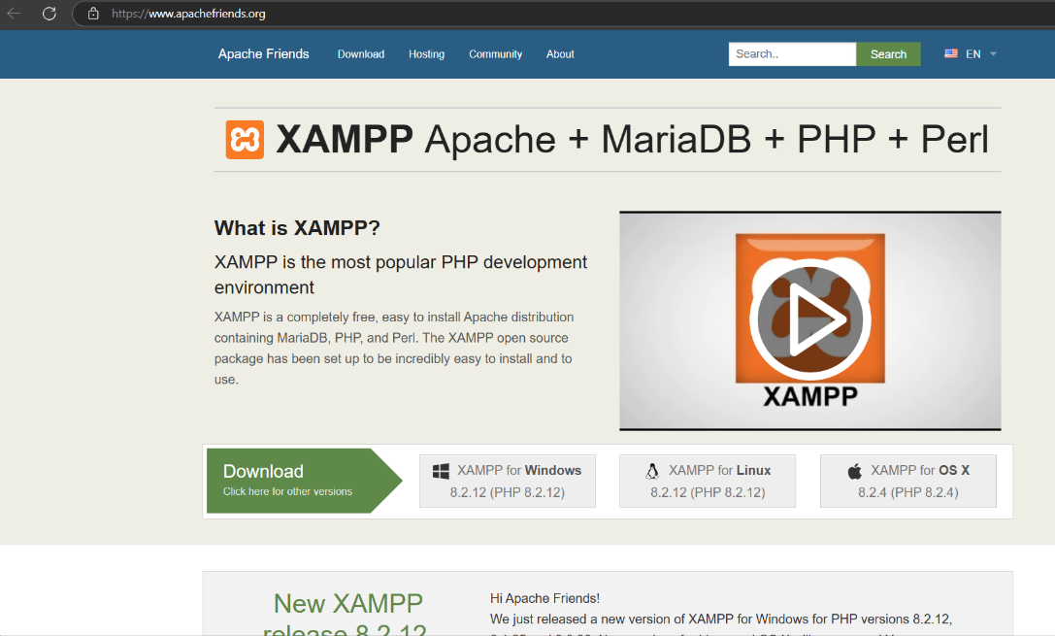Kattints a „Next” gombra, majd a „Install” gombra a telepítés megkezdéséhez.

A telepítés befejezése után a XAMPP Control Panel automatikusan elindulhat. Ha nem, indítsd el a C:\xampp mappában található xampp-control.exe fájlt.

#### 3. XAMPP szerver elindítása

A weboldal futtatásához el kell indítanod az Apache webszervert és a MySQL adatbázis szervert.

**Lépések:**

1. A XAMPP Control Panel ablakban keresd meg az „Apache” és a „MySQL” sorokat.
2. Kattints mindkettőnél a „Start” gombra.

* 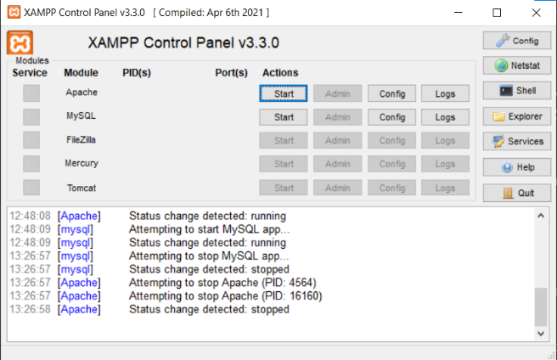Ha a szolgáltatások sikeresen elindulnak, a sorok zöld színűvé válnak, és a portszámok (pl. 80 az Apache-nél, 3306 a MySQL-nél) megjelennek.
* **Hiba esetén:** Ha az Apache nem indul el (pl. portütközés miatt), ellenőrizd, hogy más program (pl. Skype) nem használja-e a 80-as portot.
* A XAMPP Control Panel, ahol az Apache és MySQL szolgáltatások elindíthatók.

1. Nyisd meg a böngésződet, és írd be a következő címet: http://localhost. Ha megjelenik a XAMPP üdvözlő oldala, a szerver sikeresen működik.

#### 4. A weboldal fájljainak másolása a XAMPP htdocs mappájába

A „Pálinka Mesterei” weboldal fájljait a XAMPP htdocs mappájába kell másolnod, hogy a szerver futtathassa őket.

**Lépések:**

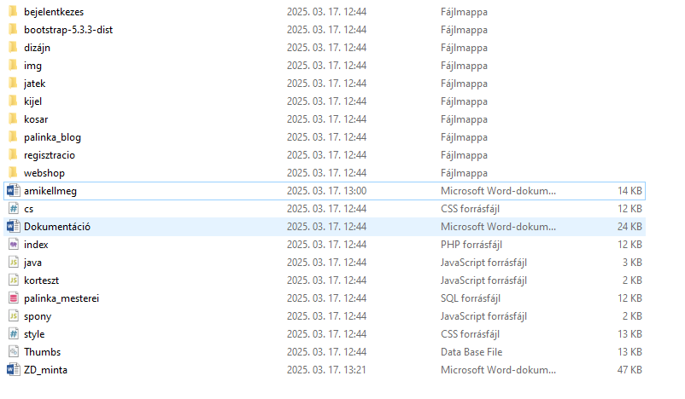Keresd meg a weboldal fájljait a beadott CD-n. A CD tartalmaz egy mappát, amelynek neve palinka_mesterei (vagy hasonló), és benne találhatók a következő fájlok:

Másold a teljes palinka_mesterei mappát a C:\xampp\htdocs mappába.

* **Útvonal:** C:\xampp\htdocs\palinka_mesterei
* A htdocs mappa, ahová a weboldal fájljait másolni kell.

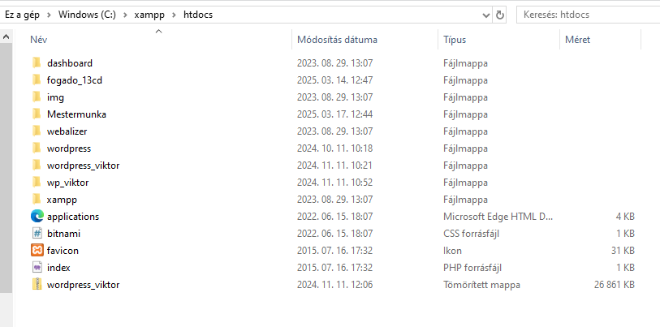

Győződj meg róla, hogy a fájlok sikeresen átmásolódtak, és a mappa struktúrája változatlan maradt.

#### 5. Az adatbázis beállítása

A weboldal MySQL adatbázist használ a felhasználók, a webshop termékei, a játék pontszámok és az adminisztrátori adatok tárolására.

**Lépések:**

1. A böngészőben nyisd meg a phpMyAdmin felületét a következő címen: http://localhost/phpmyadmin.
2. A bal oldali menüben kattints az „New” (Új) gombra egy új adatbázis létrehozásához.
3. Nevezd el az adatbázist palinka_mesterei-nek, majd kattints a „Create” (Létrehozás) gombra.
4. 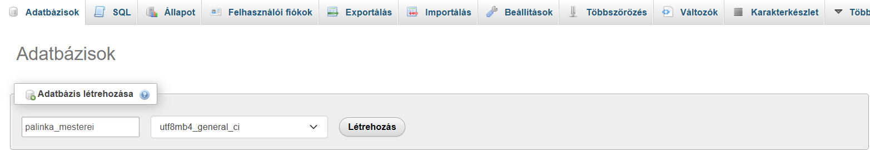 Új adatbázis létrehozása a phpMyAdmin-ban.
5. Az adatbázis kiválasztása után kattints az „Import” (Importálás) fülre.
6. Kattints a „Choose File” (Fájl kiválasztása) gombra, és válaszd ki a CD-n található database.sql fájlt.
7. Kattints a „Go” (Indítás) gombra az adatbázis importálásához.
8. Az adatbázis importálása a phpMyAdmin-ban.
9. 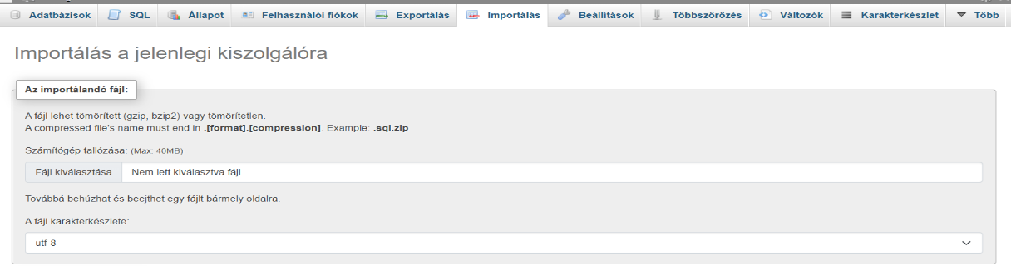
10. Az importálás után az adatbázis táblái (pl. felhasználók, termékek, pontszámok) automatikusan létrejönnek.

#### 6. A weboldal konfigurálása

A weboldal adatbázis-kapcsolatának beállításához módosítani kell a konfigurációs fájlt.

**Lépések:**

1. Nyisd meg a C:\xampp\htdocs\palinka_mesterei mappában található config.php fájlt egy szövegszerkesztővel (pl. Notepad vagy Notepad++).
2. Ellenőrizd, hogy az adatbázis kapcsolati adatok a következők legyenek:

$host = "localhost";

$user = "root";

$password = "";

$dbname = "palinka_mesterei";

* **Megjegyzés:** A XAMPP alapértelmezett MySQL felhasználóneve root, jelszava pedig üres. Ha ezt korábban megváltoztattad, add meg a megfelelő adatokat.

1. Mentsd el a fájlt.

#### 7. A weboldal futtatása

Most már futtathatod a weboldalt a böngésződben.

**Lépések:**

1. Győződj meg róla, hogy az Apache és a MySQL szolgáltatások futnak a XAMPP Control Panelben.
2. Nyisd meg a böngésződet, és írd be a következő címet: http://localhost/palinka_mesterei.
3. Ha minden lépést helyesen követtél, a weboldal főoldala betöltődik.

#### 8. Telepítési opciók és hibaelhárítás

A telepítés során nincs sok választható opció, de az alábbiakat érdemes figyelembe venni:

* **XAMPP telepítési hely:** Ha nem a C:\xampp mappába telepítetted a XAMPP-ot, akkor a htdocs mappa máshol található (pl. D:\xampp\htdocs). Ebben az esetben a fájlokat a megfelelő helyre másold.
* **Portütközés:** Ha az Apache nem indul el, ellenőrizd a portokat (80, 443) a XAMPP Control Panelben, és kapcsold ki az ütköző programokat (pl. Skype).
* **Adatbázis hiba:** Ha az adatbázis nem importálódik, ellenőrizd, hogy a database.sql fájl sértetlen, és a phpMyAdmin-ban a megfelelő adatbázist választottad ki.

#### 9. A módosító ablak bemutatása

A weboldal adminisztrátori felületén található egy módosító ablak, amelyet az adminok használhatnak a pálinkák adatainak szerkesztésére. Ez az ablak a telepítés után az admin felületen érhető el (http://localhost/palinka_mesterei/admin).

Ez az ablak lehetővé teszi az adminok számára, hogy új pálinkákat adjanak hozzá, módosítsák a meglévő termékeket (pl. név, ár, készlet), vagy töröljék azokat.

## A program használatának a részletes leírása

Mindenre kiterjedő, részletes leírás a program használatáról. Alapszabályok:

* Amit leprogramoztál, azt a dokumentációban írd is le, ne legyenek eltitkolt funkciók.
* Minden pontosan, „szájbarágósan” legyen leírva. A dokumentáció alapján a teljesen kezdő, vagy laikus felhasználóknak is használniuk kell tudni a programot.
* A stílus legyen pontos és közérthető, vedd figyelembe, hogy a felhasználói dokumentáció nem szakembereknek készül.
* Ugyanakkor kerüld a laza stílust: rövidítések, smilie-k, szleng kizárva.
* Alkalmazz ábrákat, screenshot-okat , de a ne legyen túlzott a képek aránya a szöveghez képest. Kb. 2-3 oldalanként egy ábra megfelelő.

Ajánlott terjedelem: 10-15 oldal, ábrákkal együtt.

# Fejlesztői dokumentáció

A fejlesztői dokumentáció célja, hogy a segítse program logikájának, illetve a program kódjának a megértését, illetve a program továbbfejlesztését. Szakemberek számára készül, elvárás tehát a pontosság és a szakmai jellegű stílus.

## Az alkalmazott fejlesztői eszközök

Fel kell sorolnod az összes olyan szoftver eszközt amelyet a program fejlesztéséhez, illetve a dokumentáció készítéséhez felhasználtál. (Pl. programozási nyelv, fejlesztői környezet, adatbázis-kezelő rendszer, kép-, szöveg-, zeneszerkesztő program stb.)

* Ha használtál mások által kifejlesztett modulokat, akkor azt is le kell írnod, a forrás pontos megjelölésével.
* Tájékozódj ezeknek a moduloknak a jogszerű felhasználásáról!

Ajánlott terjedelem: ½ -1 oldal.

## Adatmodell leírása

A feladatban alkalmazott adatbázis vagy adatszerkezet részletes leírása

* Adatbázis esetén az adattáblák leírása, a közöttük lévő kapcsolatok megadása, lehetőleg diagram is legyen
* Ha nincs adatbázis, akkor a program fő adatszerkezeteinek a specifikációja, célszerű diagramot is rajzolni
* OOP jellegű megvalósítás esetében az UML osztálydiagram

Ajánlott terjedelem: a feladat jellegétől függően 2-5 oldal.

## Részletes feladatspecifikáció, algoritmusok

A program lényeges függvényeinek, az osztályok metódusainak a specifikációja (mit valósít meg az adott függvény, illetve metódus, milyen paraméterei vannak, mi a visszatérési érték)  Az algoritmizálható részek leírása valamilyen algoritmus-leíró eszközzel (struktogram, pszeudo-kód, esetleg UML aktivitás-diagram) Ajánlott terjedelem: a feladat jellegétől függően 2-5 oldal. 5. Forráskód  A teljes forráskódot a nyomtatott dokumentációba nem kell beletenni!  Lehet viszont a nyomtatott dokumentációban a fontosabb kódrészeket magyarázattal szerepeltetni

## Tesztelési dokumentáció

1. Legalább 3 különböző teszteset részletes bemutatása.

* különböző felhasználó tevékenységek esetén hogyan reagált a program
* milyen üzeneteket kaptunk
* mi a teendő az egyes üzenetek esetében

1. Normál teszteset, extrém teszteset (bolondbiztosság tesztelése)
2. A tesztelés során kiderült hibák felsorolása A tesztelési dokumentációból derüljön ki, hogy ismered a különböző tesztelési módszereket (pl. fekete doboz, fehér doboz módszer)

Ajánlott terjedelem: a feladat jellegétől függően 2-5 oldal.

# Összefoglalás

## Önértékelés

A kitűzött célok elérése, a felmerült problémák és megoldásuk felsorolása.

A saját fejlődés bemutatása (mit tanult meg, hogyan alkalmazta…)

Ajánlott terjedelem: 0,5-1 oldal

## Továbbfejlesztési lehetőségek

* Olyan ötletek, amelyeket meg akartál valósítani, de nem sikerült, vagy nem fért bele az időbe
* Olyan ötletek, amelyeket még érdemes a jövőben megvalósítani

Ajánlott terjedelem: 0,5-1 oldal

# Felhasznált irodalom

Minden olyan forrás pontos megadása, amelyet a szakdolgozatodban felhasználtál.

A forrás lehet pl.

Könyv. Meg kell adnod a következőket: szerző(k), cím, kiadó, kiadás éve.

Weboldal. Meg kell adnod a linket, az oldal címét Mikor láttad utoljára.

Elektronikus dokumentum. Meg kell adnod a szerzőt, a letöltés helyét, idejét

Ha a szakdolgozatban valamely forrásból szó szerint idézel, akkor a megfelelő szövegrészt idézőjelbe kell tenni, és lábjegyzetben meg kell jelölnöd az idézet forrását.

Ajánlott terjedelem: ½ -1 oldal.

**ChatGPT**: Segítséget nyújtott a problémamegoldásban, ötletek generálásában és a kódoptimalizálásban. (Forrás: <https://chat.openai.com/>, utoljára megtekintve: 2025.03.17.)

# Ábrajegyzék

1. kép Ez a módosító ablak a programban 5